Informe Final del Sprint 1 – Cimientos y Gestión de Usuarios
1. Sprint Goal (Objetivo del Sprint)
Construir la base técnica de la aplicación y entregar un sistema de autenticación de usuarios funcional. Al final del sprint, un usuario debe poder registrarse, iniciar sesión de forma segura y acceder a un dashboard principal protegido.
2. Sprint Backlog (Historia de Usuario Completada)
- HU1: Como estudiante de Software, quiero registrarme en el sistema para acceder al planificador de rutinas.
3. Tareas del Sprint (Sprint Tasks)
A continuación, se detalla el trabajo técnico realizado en cada área para cumplir con el objetivo del sprint.
3.1. Base de Datos
- Diseño del Modelo de Datos Final: Se diseñó un modelo relacional normalizado para evitar la redundancia y asegurar la integridad de los datos.
- Creación de Diagramas: Se elaboro el Diagrama Relacional (técnico) para documentar la estructura.
- Script SQL: Se escribió y ejecutó un script SQL para crear la estructura completa, incluyendo tablas, tipos de datos, claves primarias, claves foráneas y restricciones UNIQUE.
- Implementación en PHPMyAdmin: Se creó la base de datos vida_activa_ueb_db con cotejamiento utf8mb4_general_ci para compatibilidad de caracteres.
3.2. Arquitectura y Backend
- Estructura de Carpetas MVC: Se implementó una arquitectura Modelo-Vista-Controlador, creando las carpetas models, views, controllers, config y assets para organizar el código de manera profesional.
- Conexión Segura a la BD: Se configuró el archivo config/db.php para establecer la conexión con la base de datos usando mysqli, incluyendo manejo de errores.
- Controlador Frontal: Se desarrolló el index.php como un enrutador que dirige las peticiones del usuario al controlador y acción correspondientes.
- Modelo Usuario.php: Se programó el modelo para interactuar con la tabla Usuarios, con métodos para guardar nuevos registros.
- Controlador UsuarioController.php: Se implementó la lógica para mostrar las vistas de registro y login, y para procesar los datos de los formularios (registrar() y login()).
- Encriptación de Contraseñas: Se implementó la función password_hash() en el modelo Usuario.php para asegurar que ninguna contraseña se guarde en texto plano, cumpliendo con estándares de seguridad.
- Manejo de Sesiones: Se utilizó $_SESSION de PHP para mantener la sesión del usuario activa después del login, protegiendo las rutas internas de la aplicación.
3.3. Frontend (Vistas)
- Vista de Registro: Se creó el archivo views/registro.php con un formulario HTML para la creación de cuentas.
- Vista de Inicio de Sesión: Se creó el archivo views/login.php con el formulario para la autenticación.
- Layout Principal (Partials): Se crearon los archivos reutilizables views/partials/header.php y footer.php para mantener una estructura consistente en todas las páginas internas.
- Hoja de Estilos Básica: Se desarrolló assets/css/style.css para dar un diseño limpio y ordenado a los formularios y al layout del dashboard.
3.4. Dashboard
- Controlador DashboardController.php: Se creó un controlador simple para manejar la vista principal a la que accede el usuario tras iniciar sesión.
- Vista del Dashboard: Se implementó una vista de bienvenida que utiliza los partials (header y footer) para mostrar el menú de navegación y el contenido.
- Funcionalidad "Cerrar Sesión": (Aunque no está en tu lista original, la añadimos y es importante mencionarla) Se implementó la lógica para destruir la sesión y desconectar al usuario de forma segura.
4. Resultados y Evidencias
El sprint culminó con la entrega de una aplicación web funcional que cumple con todos los objetivos propuestos.
- Evidencia 1: Base de Datos Implementada. La estructura completa de la base de datos vida_activa_ueb_db fue creada exitosamente en PHPMyAdmin.
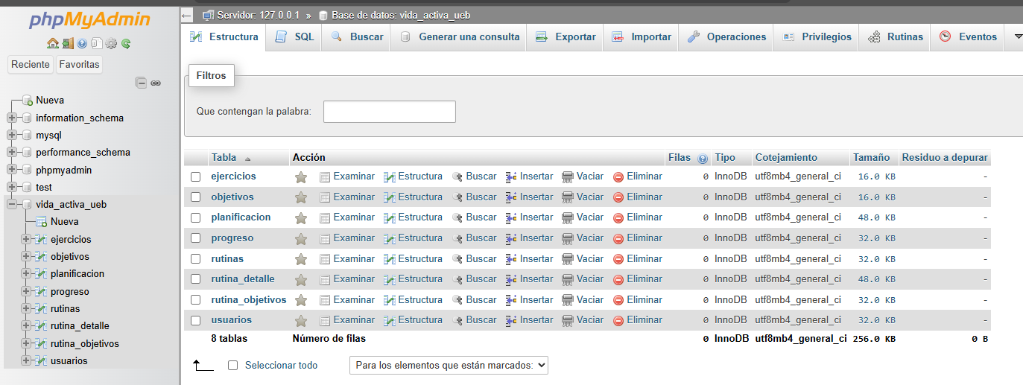
- Evidencia 2: Funcionalidad de Registro. El formulario de registro está operativo y crea nuevos usuarios en la base de datos.
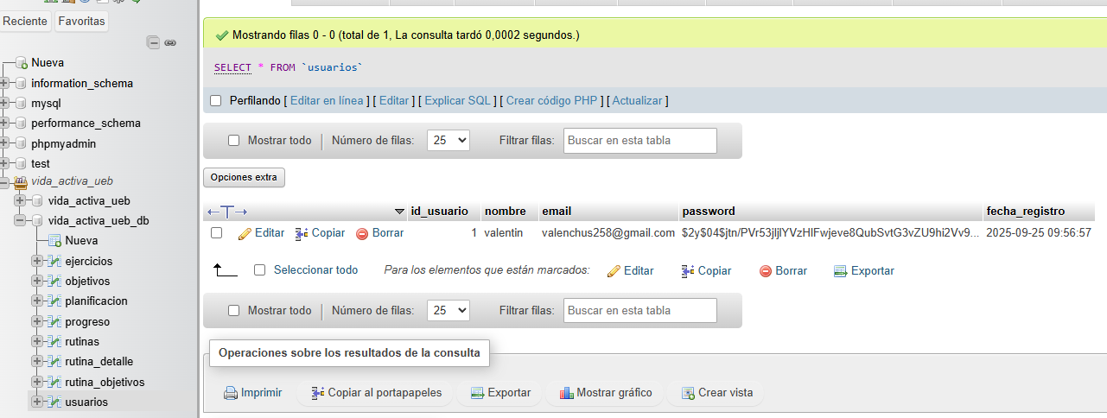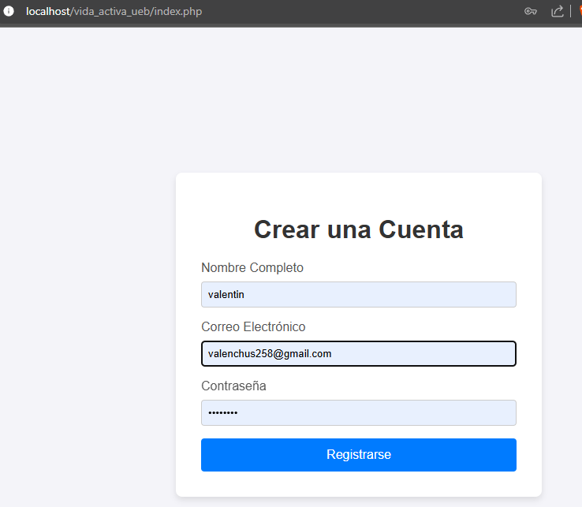
- Evidencia 3: Dashboard Funcional. Tras iniciar sesión, los usuarios son redirigidos a un dashboard protegido que muestra la estructura principal de la aplicación.
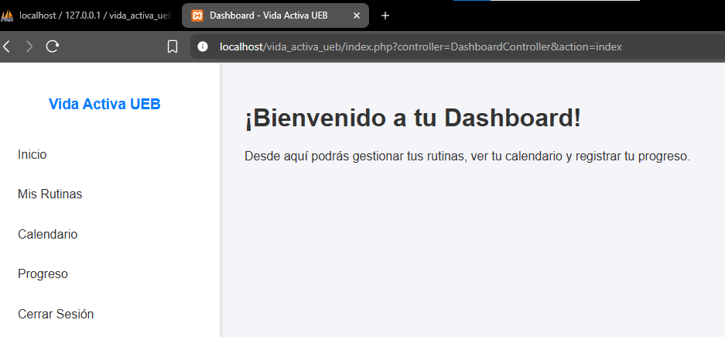5. Entregable del Sprint
El resultado final es una aplicación web funcional donde los usuarios pueden:
- Registrar una cuenta de forma segura.
- Iniciar sesión con sus credenciales.
- Acceder a un dashboard principal protegido con la estructura de navegación.
- Cerrar su sesión de manera segura.

